Pohádka začíná....

Prázdninový pobyt na horách pro rodiče s dětmi

s pohádkovým programem pro děti 3-6 let

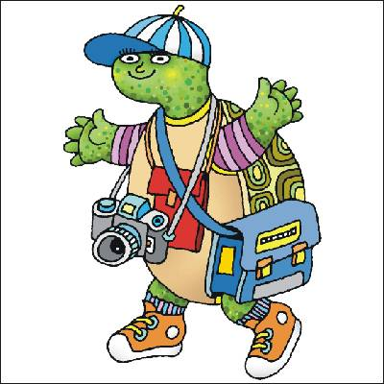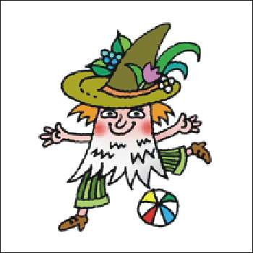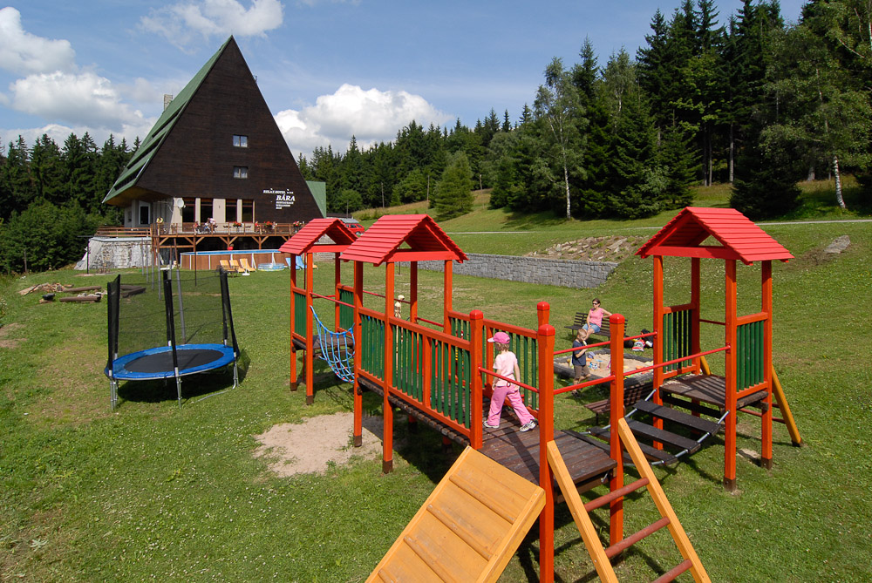

V nádherné přírodě, na Benecku v Krkonoších, Vás čeká týden rodinné dovolené s animačním programem.
Pohádkové hraní, soutěžení, výlety, hledání pokladu, vytváření.
Hotel poskytuje kvalitní ubytování v malých, ale útulně zrekonstruovaných pokojích, s vlastním sociálním zařízením. Restaurace nabízí možnost celodenní stravy a prostředí je nadstandardně vybavené pro pobyty s dětmi - krásný dětský koutek, hřiště s houpačkami, venkovní bazén, ruské kuželky, minigolf atd.
Na Vaše děti se těší zapálení animátoři, kteří Vám vykouzlí pohádkový prázdninový týden, na který dlouho nezapomenete.
Děti 3-6 let jsou na programu s rodiči – nejedná se o tábor. Více na www.hotelbara.cz

Termíny pro školkové děti :
27.6.- 3.7. 2015 – program pro děti 3-6 let ( 6 nocí )
1.8.- 8.8. 2015 – program pro děti 3-6 let ( 7 nocí )

Pobytový balíček Pohádkové prázdniny :
ubytování 6 a 7 nocí / cena za pokoj včetně polopenze ( snídaně + večeře )

6 nocí 7 nocí
Dvoulůžkový pokoj ( 2 dospělí ) 7.800,- 9.000,-
Dvoulůžkový pokoj ( 1 dospělý + 1 dítě ) 7.500,- 8.700,-
Dítě 2-12 let ( 1. přistýlka ) 2.800,- 3.150,-
Dítě 2-12 let ( 2.přistýlka nebo postýlka ) 1.800,- 2.100,-
Rodinný apartmán menší ( 2 dospělí +2 děti ) 13.500,- 15.400,-
Rodinný apartmán výhled ( 2 dospělí +2 děti ) 14.100,- 16.100,-
Dítě do 1,99 let bez lůžka a stravy zdarma zdarma
+ Program za přihlášené dítě 600,- 700,-
V ceně není zahrnuta místní pobytová taxa ( 19,- Kč/noc/os.18-70 let, 4,- Kč/noc/ dítě od 2 let ) !!!
Cena za program zahrnuje lektora, výtvarné a pracovní pomůcky, ceny, odměny, diplomy, dort.
--------------------------------------------------------------------------------------------------------------------------------------
rezervace@hotelbara.cz nebo tel. 737 229 150 , www.hotelbara.cz

